1. 如何实现局部内容和后台交互时的变化

使用ajax

1. 什么是AJAX ，AJAX原理

AJAX即“Asynchronous Javascript And XML”（异步JavaScript和XML）通过在后台与服务器进行少量数据交换，AJAX 可以使网页实现异步更新。这意味着可以在不重新加载整个网页的情况下，对网页的某部分进行更新。传统的网页（不使用 AJAX）如果需要更新内容，必须重载整个网页页面。

原理：XMLHttpRequest

1. 使用异步加载获取JS数据至少两种方法？

post，get

1. 什么是JSON，JSON的格式

[JSON](http://baike.baidu.com/view/136475.htm" \t "http://baike.baidu.com/view/_blank)([JavaScript](http://baike.baidu.com/view/16168.htm" \t "http://baike.baidu.com/view/_blank) Object Notation) 是一种轻量级的数据交换格式。JSON 语法是 JavaScript 对象表示语法的子集。

数据在键值对中

数据由逗号分隔

花括号保存对象

方括号保存数组

1. 除了AJAX还有什么模板可以与后台交互

jsonp

1. AJAX中的跨域问题：什么是跨域？如何解决跨域问题？

域不一样的，即为跨域，包括（协议，域名，端口号）

1.// 指定允许其他域名访问

header('Access-Control-Allow-Origin:*');

2.使用jsonp

1. AJAX的流程是什么？

1.客户端产生js的事件

2.创建XMLHttpRequest对象

3.对XMLHttpRequest进行配置

4.通过AJAX引擎发送异步请求

5.服务器端接收请求并且处理请求，返回html或者xml内容

6.XML调用一个callback()处理响应回来的内容

7.页面局部刷新

1. AJAX如何调用JSON数据

xml.responseText

1. AJAX能够处理哪些格式的文件

https://developer.mozilla.org/zh-CN/docs/Web/API/XMLHttpRequest

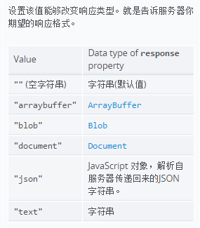

XMLHttpRequest 2.0 新增了多种类型

支持txt,json,js,图片，文档等等...

1. AJAX实现表单验证用户注册流程 (略)

用户触发ajax请求，后台接口返回json格式字符串

1. JSON数据的解析方法

1.JSON.parse(json) 2.new Function(“return ” + json) (); 3.eval(“(”+json+”)”)

1. 如何将对象转化成JSON字符串

JSON.stringify(json)

1. 说明异步请求的get和post方法的区别

1.使用Get请求时,参数在URL中显示,而使用Post方式,则不会显示出来

2.使用Get请求发送数据量小,Post请求发送数据量大

get 请求

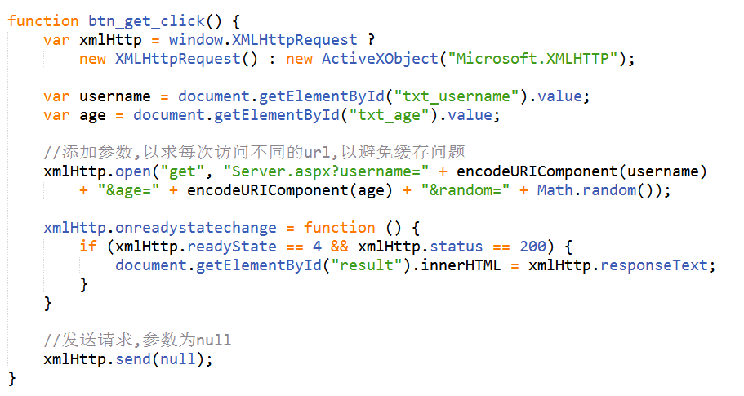

post请求

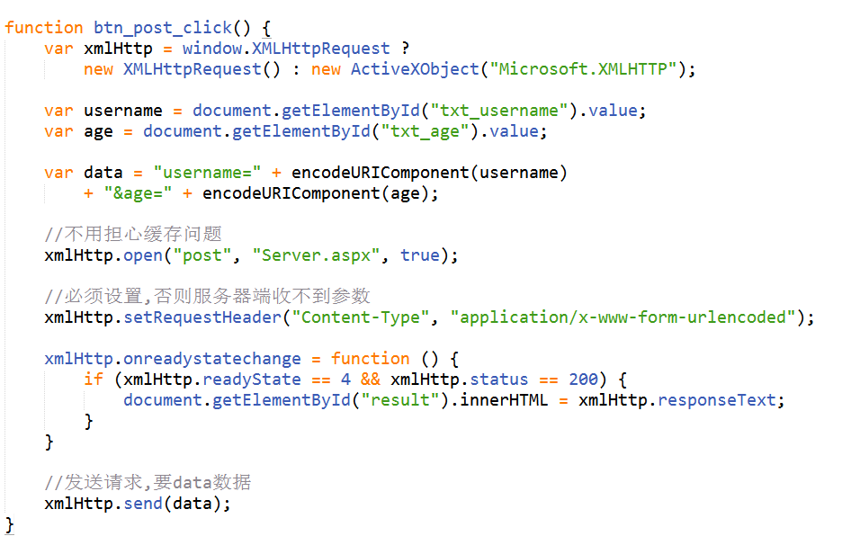

1. 列举AJAX的优势

传统的Web应用交互由用户触发一个HTTP请求到服务器,服务器对其进行处理后再返回一个新的HTHL页到客户端, 每当服务器处理客户端提交的请求时,客户都只能空闲等待,并且哪怕只是一次很小的交互、只需从服务器端得到很简单的一个数据,都要返回一个完整的HTML页,而用户每次都要浪费时间和带宽去重新读取整个页面。这个做法浪费了许多带宽，由于每次应用的交互都需要向服务器发送请求，应用的响应时间就依赖于服务器的响应时间。这导致了用户界面的响应比本地应用慢得多。  
与此不同，AJAX应用可以仅向服务器发送并取回必需的数据，它使用SOAP或其它一些基于XML的Web Service接口，并在客户端采用JavaScript处理来自服务器的响应。因为在服务器和浏览器之间交换的数据大量减少，结果我们就能看到响应更快的应用。同时很多的处理工作可以在发出请求的客户端机器上完成，所以Web服务器的处理时间也减少了。

1. AJAX中创建请求的兼容性处理

var xmlHttp = window.XMLHttpRequest ? new XMLHttpRequest() : new ActiveXObject("Microsoft.XMLHTTP");

1. 对于request.status的http状态码 用于表示网页服务器HTTP响应状态的3位数字代码。1,2,3,4,5开头的状态码分别代表什么（提示：404页面表示禁止访问等）

1xx（临时响应）表示临时响应并需要请求者继续执行操作的状态代码。

2xx （成功）表示成功处理了请求的状态代码。

3xx （重定向） 表示要完成请求，需要进一步操作。 通常，这些状态代码用来重定向。

4xx（请求错误） 这些状态代码表示请求可能出错，妨碍了服务器的处理。

5xx（服务器错误）这些状态代码表示服务器在尝试处理请求时发生内部错误。 这些错误可能是服务器本身的错误，而不是请求出错。

1. 原生AJAX实现异步加载，访问url地址为a.html的位置获取信息，将返回的内容放置到id名为con的div标签当中。(略)
2. 下列对get和post的区别描述错误的是（ C ）

A、get比post更常用 B、get发送信息为明文发送，安全性较差

C、get的性能只有post的1/3 D、get传输数据是通过URL进行的

1. 如何将js对象转化成JSON字符串（ D ）

A、JSON.parseInt() B、JSON.parse()

C、JSON.string () D、JSON.stringify ()

1. AJAX流程 代码填空

var xml = window.XMLHttpRequest ?

new XMLHttpRequest() : new ActiveXObject("Microsoft.XMLHTTP") ; /*创建一个AJAX对象*/

var url = 'a.html'; /*设置要访问的url地址*/

xml. open ( “get” , url , true ) ; /*确定即将连接的网址及方式,发起同步请求*/

xml. send(null) ; /*发送请求*/

xml. onload = function (){ /*当AJAX请求成功后执行这个函数*/

con.innerHTML = JSON.parse(xml.responseText) ; /*对服务器返回的数据进行处理*/

}

1. AJAX调用JSON数据 代码填空

json内容如下：

[

{

"pic":"spring.jpg",

"dis":"天街小雨润如酥，草色遥看近却无。最是一年春好处，绝胜烟柳满皇都。"

},

{

"pic":"summer.jpg",

"dis":"泉眼无声惜细流，树阴照水爱晴柔。小荷才露尖尖角，早有蜻蜓立上头。"

},

{

"pic":"fall.jpg",

"dis":"自古逢秋悲寂寥，我言秋日胜春朝。晴空一鹤排云上，便引诗情到碧霄。"

},

{

"pic":"winter.jpg",

"dis":"墙角数枝梅，凌寒独自开。遥知不是雪，为有暗香来。"

}

]

**如何获取到"自古逢秋悲寂寥，我言秋日胜春朝。晴空一鹤排云上，便引诗情到碧霄。"这段文字？**

........................../*前面代码省略*/

xml.onload=function(){

var obj = JSON.parse(xml.reponseText)

var con = obj[2].dis

}

1. AJAX的意义，用法，优点和原理

1.什么是AJAX?  
AJAX全称为“Asynchronous JavaScript and XML”（异步JavaScript和XML），是一种创建交互式网页应用的网页开发技术。它使用：  
使用XHTML+CSS来标准化呈现；  
使用XML和XSLT进行数据交换及相关操作；  
使用XMLHttpRequest对象与Web服务器进行异步数据通信；   
使用Javascript操作Document Object Model进行动态显示及交互；   
使用JavaScript绑定和处理所有数据。

2.与传统的web应用比较  
传统的Web应用交互由用户触发一个HTTP请求到服务器,服务器对其进行处理后再返回一个新的HTHL页到客户端, 每当服务器处理客户端提交的请求时,客户都只能空闲等待,并且哪怕只是一次很小的交互、只需从服务器端得到很简单的一个数据,都要返回一个完整的HTML页,而用户每次都要浪费时间和带宽去重新读取整个页面。这个做法浪费了许多带宽，由于每次应用的交互都需要向服务器发送请求，应用的响应时间就依赖于服务器的响应时间。这导致了用户界面的响应比本地应用慢得多。  
与此不同，AJAX应用可以仅向服务器发送并取回必需的数据，它使用SOAP或其它一些基于XML的Web Service接口，并在客户端采用JavaScript处理来自服务器的响应。因为在服务器和浏览器之间交换的数据大量减少，结果我们就能看到响应更快的应用。同时很多的处理工作可以在发出请求的客户端机器上完成，所以Web服务器的处理时间也减少了。

3.AJAX的工作原理  
Ajax的工作原理相当于在用户和服务器之间加了—个中间层(AJAX引擎),使用户操作与服务器响应异步化。并不是所有的用户请求都提交给服务器,像—些数据验证和数据处理等都交给Ajax引擎自己来做, 只有确定需要从服务器读取新数据时再由Ajax引擎代为向服务器提交请求。  
Ajax其核心有JavaScript、XMLHTTPRequest、DOM对象组成，通过XmlHttpRequest对象来向服务器发异步请求，从服务器获得数据，然后用JavaScript来操作DOM而更新页面。这其中最关键的一步就是从服务器获得请求数据。

1. Jsonp的意义，用法，优点和原理

JSONP的优点是：它不像XMLHttpRequest对象实现的Ajax请求那样受到同源策略的限制；它的兼容性更好，在更加古老的浏览器中都 可以运行，不需要XMLHttpRequest或ActiveX的支持；并且在请求完毕后可以通过调用callback的方式回传结果。

JSONP的缺点则是：它只支持GET请求而不支持POST等其它类型的HTTP请求；它只支持跨域HTTP请求这种情况，不能解决不同域的两个页面之间如何进行**[JavaScript](http://lib.csdn.net/base/18" \o "JavaScript知识库" \t "http://blog.csdn.net/z69183787/article/details/_blank)**调用的问题。

JSONP原理  
JSONP的最基本的原理是：动态添加一个<script>标签，而script标签的src属性是没有跨域的限制的。这样说来，这种跨域方式其实与ajax XmlHttpRequest协议无关了。  
这样其实"**[jQuery](http://lib.csdn.net/base/22" \o "jQuery知识库" \t "http://blog.csdn.net/z69183787/article/details/_blank)** AJAX跨域问题"就成了个伪命题，jquery $.ajax方法名有误导人之嫌。  
如果设为dataType: 'jsonp'，这个$.ajax方法就和ajax XmlHttpRequest没什么关系了，取而代之的则是JSONP协议。JSONP是一个非官方的协议，它允许在服务器端集成Script tags返回至客户端，通过javascript callback的形式实现跨域访问。  
JSONP即JSON with Padding。由于同源策略的限制，XmlHttpRequest只允许请求当前源（域名、协议、端口）的资源。如果要进行跨域请求， 我们可以通过使用html的script标记来进行跨域请求，并在响应中返回要执行的script代码，其中可以直接使用JSON传递javascript对象。 这种跨域的通讯方式称为JSONP。  
jsonCallback 函数jsonp1236827957501(....)：是浏览器客户端注册的，获取跨域服务器上的json数据后，回调的函数  
Jsonp的执行过程如下：  
首先在客户端注册一个callback (如:'jsoncallback'), 然后把callback的名字(如:jsonp1236827957501)传给服务器。注意：服务端得到callback的数值后，要用jsonp1236827957501(......)把将要输出的json内容包括起来，此时，服务器生成 json 数据才能被客户端正确接收。  
然后以 javascript 语法的方式，生成一个function， function 名字就是传递上来的参数 'jsoncallback'的值 jsonp1236827957501 .  
最后将 json 数据直接以入参的方式，放置到 function 中，这样就生成了一段 js 语法的文档，返回给客户端。  
客户端浏览器，解析script标签，并执行返回的 javascript 文档，此时javascript文档数据，作为参数， 传入到了客户端预先定义好的 callback 函数(如上例中jquery $.ajax()方法封装的的success: function (json))里。  
可以说jsonp的方式原理上和<script src="http://跨域/...xx.js"></script>是一致的(qq空间就是大量采用这种方式来实现跨域数据交换的)。JSONP是一种脚本注入(Script Injection)行为，所以有一定的安全隐患。